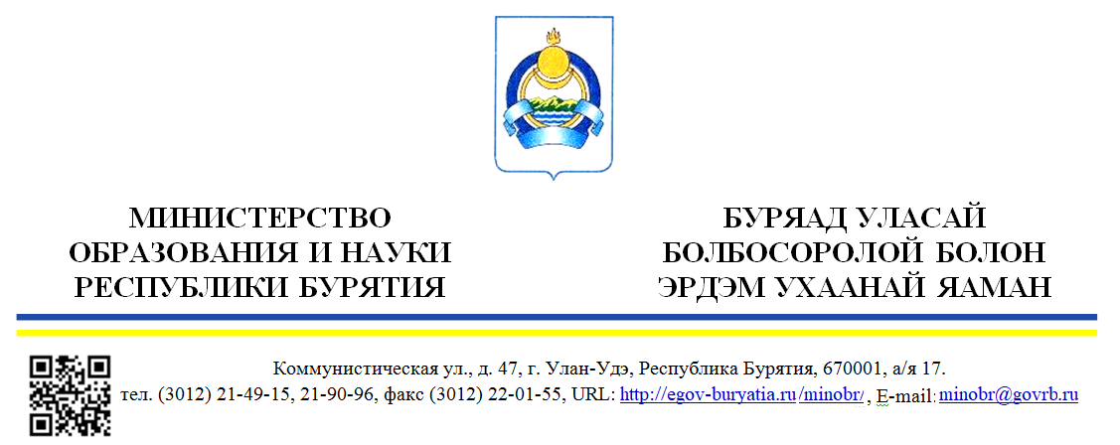

|  |  |
| --- | --- |
| 07.08.2020 № 11-05-09-И4059/20  На №____________от ___________________  *Разъяснения по субсидии на образовательную деятельность* | Руководителям частных дошкольных образовательных организаций |

Министерство образования и науки Республики Бурятия по вопросу использования средств субсидии на осуществление образовательной деятельности по программам дошкольного образования сообщает следующее.

Порядок предоставления субсидий из республиканского бюджета на возмещение затрат частных организаций, индивидуальных предпринимателей, осуществляющих образовательную деятельность по программам дошкольного образования, утвержден постановлением Правительства Республики Бурятия от 17.03.2014 № 110 (далее – Порядок).

Средства, предоставляемые в виде субсидии на осуществление образовательной деятельности по программам дошкольного образования, направляются на осуществление следующих видов расходов:

- на оплату труда и на выплаты по оплате труда руководителей, заместителей руководителей по учебно-воспитательной работе, педагогических работников, включая оплату педагогическим работникам денежной компенсации на обеспечение книгоиздательской продукцией и периодическими изданиями, учебно-вспомогательного персонала (младшие воспитатели), участвующего в реализации программы дошкольного образования;

- на обеспечение образовательного процесса (приобретение учебников и учебных пособий, средств обучения, игр, игрушек).

В субсидию на осуществление образовательной деятельности по программам дошкольного образования не включаются расходы на содержание зданий, оплату коммунальных услуг, обновление и содержание основных фондов (приобретение оборудования, мебели, капитальный и текущий ремонт), транспортные услуги, обеспечение пожарной безопасности, обеспечение санитарно-гигиенических норм, расходы социального характера (питание, приобретение мягкого инвентаря, компенсационные выплаты населению), на оплату труда заместителей руководителей по административно-хозяйственной части, учебно-вспомогательного персонала, не участвующего в реализации программы дошкольного образования, и обслуживающего персонала.

Должности педагогических работников утверждены приказом Министерством здравоохранения и социального развития Российской федерации от 26.08.2010 № 761н. Копия приказа прилагается.

Министерство образования и науки Республики Бурятия ежеквартально, до 20 числа первого месяца квартала, осуществляет перечисление субсидий на расчетные счета получателей субсидий, открытые в кредитных организациях и указанных в соглашении.

Размер перечисляемых сумм, в том числе по видам расходов, направляется Министерством образования и науки Республики Бурятия в рабочем порядке на электронные адреса получателей субсидии при заключении соглашений (дополнительных соглашений) на осуществление образовательной деятельности по программам дошкольного образования.

В соответствии с Порядком получатель субсидии обязан ежеквартально, до 15 числа месяца, следующего за отчетным кварталом, представлять в Министерство образования и науки Республики Бурятия отчет о расходовании субсидии из республиканского бюджета на возмещение затрат частных организаций, индивидуальных предпринимателей, осуществляющих образовательную деятельность по программам дошкольного образования, оформленный согласно приложению № 3 к Порядку. Копия отчета и пояснения по заполнению отчета прилагаются.

Также до 20 октября года, в котором предоставляется субсидия на осуществление образовательной деятельности по программам дошкольного образования, получатель субсидии обязан представить в Министерство образования и науки Республики Бурятия информацию о фактической численности обучающихся (воспитанников) с 1 января по 31 августа, и уточненной численности обучающихся (воспитанников) с 1 сентября по 31 декабря. Форма для заполнения информации прилагается. Обращаем Ваше внимание, что информация о фактической численности обучающихся (воспитанников) с 1 января по 31 августа должна соответствовать данным информационной системы «Автоматизированная информационная система, обеспечивающая предоставление муниципальной услуги учета детей».

В случае наличия остатков, не использованных в отчетном финансовом году, получатель субсидии должен обеспечить возврат остатков субсидий в республиканский бюджет в текущем финансовом году.

Приложения в эл. виде.

|  |  |  |
| --- | --- | --- |
| Заместитель министра – председатель Комитета экономики и кадровой политики |  | Д. М. Ангархаев |

Бужинаева Б. Б., тел. 21-35-46